
三国志RPG「三国志名将伝」、
名将たちの新たなるシリーズ「秘伝LR」登場！
記念キャンペーンも実施！

2021年12月21日（火）15時プレスリリース

Playbest Incは、現在好評配信中のスマートデバイス向けゲーム「三国志名将伝」において、12月24日（金）より開催予定の新イベント「秘伝開花」より、新たな武将の形態「秘伝LR」が登場いたします。これまでの武将・名将とは一味違う、進化した武将たちの一面を、ぜひゲーム内にご覧ください。
また、秘伝LR武将の登場を記念し、公式Twitterアカウント上にて記念キャンペーンを実施いたします。
今後もユーザーの皆様のご期待に応えられる、「三国志名将伝」の運営に注力してまいりますので、これからもどうぞご期待ください。

「三国志名将伝」について

「三国志名将伝」は、2018年5月より中国を皮切りに、台湾・香港・韓国・東南アジアなど各国・地域においてリリースされているスマートデバイス向けゲームです。2020年11月19日より、日本においてもApp Store / Google Playにおいて配信を開始しており、2021年7月にはAmazonアプリストアでも配信を開始しております。
全世界において合計3000万ダウンロードを超え（リセマラ等重複ダウンロードを含まず）、台湾においては、AppStoreトップセールスランキングで1位を獲得するなど、各国・地域において極めて高い人気と評判を得ているタイトルです。
今回、三国志の人気が極めて高い日本において満を持してリリースするにあたり、豪華声優陣による日本語ボイスの実装や、全てのキャラクターイラスト・SDキャライラストの変更、全てのゲームシステムを見直し改良するなど、日本のユーザー皆様方によりお楽しみ頂けるよう、もとのゲームの良さを活かしつつも数々の改善を加えた、まさに決定版と言えるものとなっております。
さらに、主題歌には草野華余子氏が作詞・作曲、堀江晶太氏が編曲し、瑞葵（from UNIDOTS）さんが歌う「不屈の野生～Tiger in my heart～」を起用しております。

「秘伝LR」武将、新登場！
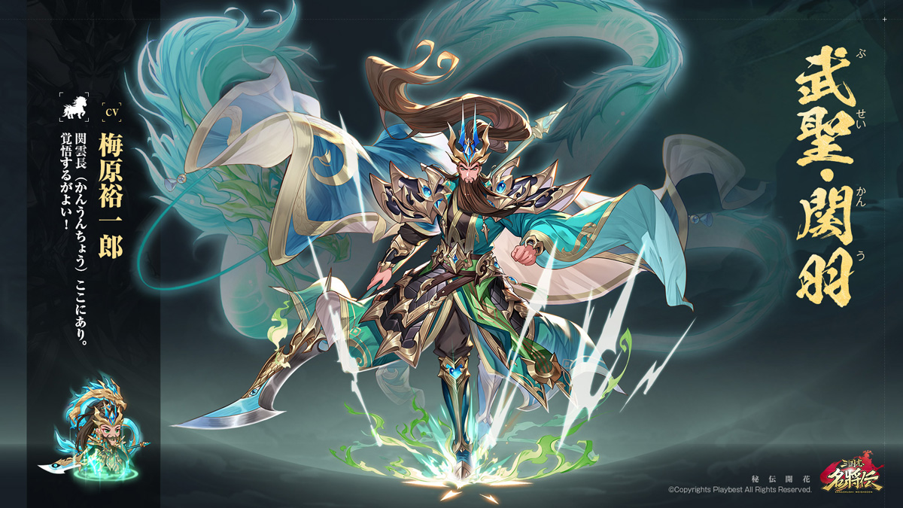

12月24日開始の新イベント「秘伝開花」より、新たな武将のシリーズ「秘伝LR」と、およびその第1弾として、『武聖・関羽』（CV：梅原裕一郎）が登場いたします。
▼能力
通常攻撃【武聖】・奥義【修羅夢魘】
▼秘伝LR武将について
秘伝LR武将にはこれまでの武将と異なる特徴があります。
・布陣時、秘伝LR武将の陣営は変更可能で、かつ武将能力が陣営ごとに異なります。
・「突破」「覚醒」やLR武将特性の「涅槃」が存在せず、代わりに新たな特性『飛昇』が存在します。
秘伝LRにはこの他にも新たな特徴が多く存在します。
ぜひゲーム内にてご確認ください。

新イベント「秘伝開花」開催！
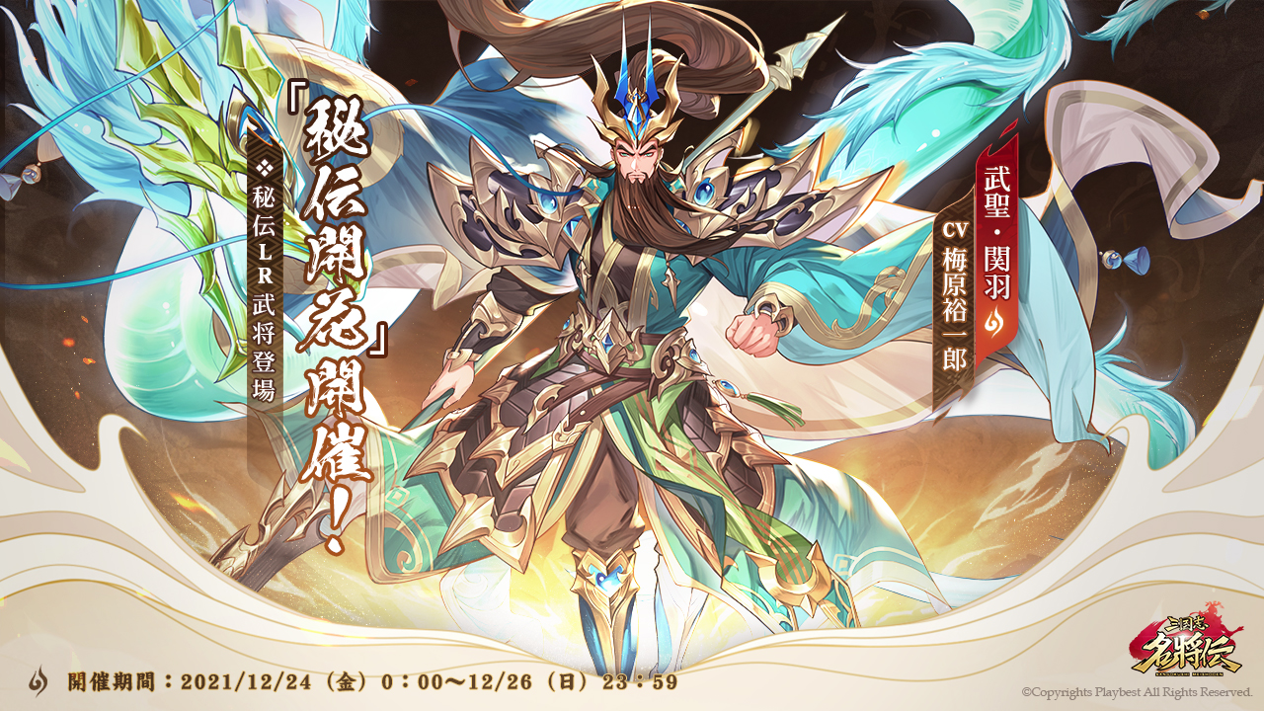
12月24日（金）より、秘伝LR武将を獲得できる新たなイベント「秘伝開花」を実施いたします。イベント期間中、毎日無料で5回「武将登用（ガチャ）」が可能です。
※開催期間：2021/12/24(金)0:00～12/26(日)23:59
イベントの詳細につきましては、公式サイトまたゲーム内のお知らせにてご確認ください。

秘伝LR武将実装記念 Twitterプレゼントキャンペーン
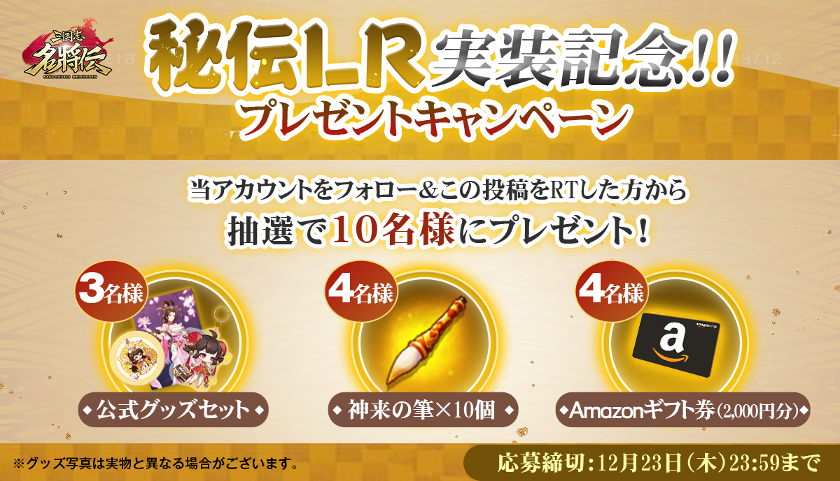
秘伝LR武将実装を記念し、Twitterプレゼントキャンペーンを開催いたします。
該当投稿をリツイートした方から抽選で合計10名様に、秘伝LR登用に使えるアイテム『神来の筆×10』、公式グッズ やAmazonギフト券 をプレゼントいたします！
※開催期間：12/21(火)16:00～12/23(木)23:59
※イベント最新情報は、公式TwitterやHP、ゲーム内にてご確認ください。

三国志名将伝 概要
ジャンル： 三国志RPG
プラットフォーム： App Store / Google Play / Amazonアプリストア
価格： 基本無料（アイテム課金制）

公式サイト・ストアリンク・SNSアカウント一覧

◆「三国志名将伝」公式サイト
https://meishoden.playbest.co.jp/
◆App Store
https://apps.apple.com/jp/app/id1534995839
◆Google Play
https://play.google.com/store/apps/details?id=com.ykhw.sgsmjz
◆Amazonアプリストア
https://www.amazon.co.jp/gp/product/B092V4WYP9
◆YouTube
https://www.youtube.com/channel/UCAMDtYVvYZ7-t8At-SPiOAg/
◆Twitter
https://twitter.com/meishodenJP
◆Facebook
https://www.facebook.com/meishodenJP
◆Lobi
https://web.lobi.co/ad/reservation/6375

Copyrights© Playbest Inc. All Rights Reserved.

以上

